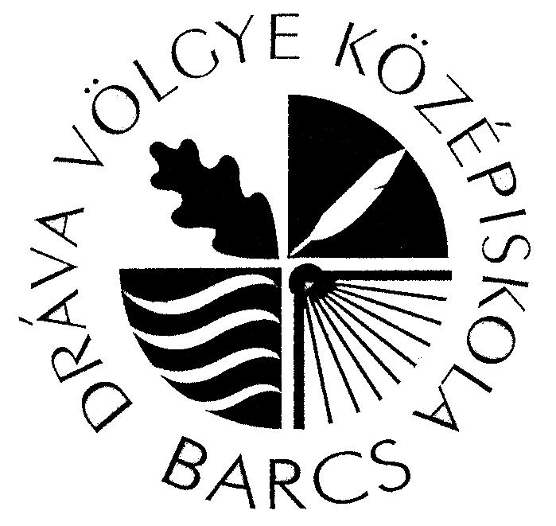
Kaposvári Szakképzési Centrum
DRÁVA VÖLGYE GIMNÁZIUMA, SZAKGIMNÁZIUMA ÉS KOLLÉGIUMA
7570 Barcs, Szent László u. 13.
Tel:82/565-601; Fax:82/565-611
E-mail: a.dvkbarcs@gmail.com Web: www.dravavolgye.hu

JELENTKEZÉSI LAP
Felnőttoktatás, esti tagozat, érettségire épülő képzések
2017/18-as tanév

A jelentkező
Neve:
Születési helye,
ideje:
Anyja neve:
Lakcíme:
Telefonszáma,
e-mail címe
Érettségi bizonyítvány megszerzésének éve:
Az érettségi bizonyítványt kiállító iskola neve:
Szakmai végzettség (ha van) megnevezése, OKJ száma:
A szakmai bizonyítványt (ha van) kiállító iskola neve:

A választott képzés (Jelölje X-szel azt a képzést, amelyre jelentkezni kíván! Több képzés is bejelölhető.)
Gazdasági informatikus OKJ: 54 481 02
Irodai titkár OKJ: 54 346 03
Vállalkozási és bérügyintéző OKJ: 54 344 02
Turisztikai szervező, értékesítő OKJ: 54 812 03
Vízgazdálkodó technikus OKJ: 54 853 02
Kis- és középvállalkozások ügyvezetője I. OKJ: 35 345 01
Kis- és középvállalkozások ügyvezetője II. OKJ: 55 345 01

Dátum:

……………………………………………………………
A jelentkező aláírása

